Linux云计算集群架构师课程

北京学神科技有限公司

学神IT教育：从零基础到实战，从入门到精通！

版权声明：
本系列文档为《学神IT教育》内部使用教材和教案，只允许VIP学员个人使用，禁止私自传播。否则将关闭其VIP资格，追究其法律责任，请知晓！

联系方式：
学神IT教育官方网站: http://www.xuegod.cn
学神IT教育-PHP技术交流QQ群: 196954821
学神IT教育-Linux技术交流QQ群: 57873866
=========================================
咨询QQ: 1514460659

1、课程介绍
2、VMware虚拟机使用
3、RHEL6操作系统安装
4、实战-组装服务器

Linux入门

1U=3.45CM

HP SAS 10K 450G 2100
Dell SAS 10K 300G 1100元
8*1100 8800

VMware
SN ： 序列号

安装RHEL6

REHL6 64位 BIOS开启虚拟化。 真机操作系统 64位。

RHEL6.2-64-70
IP地址

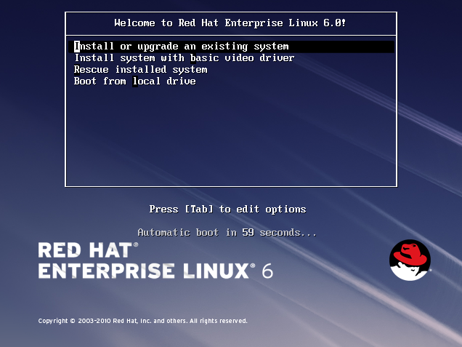
Install or upgrade an existing system：全新安装或更新一个已存在 RHEL 系统。
Install system with basic video driver: 使用最基本的显卡驱动来安装操作系统（选择此项不
影响安装过程，只是分辨率会比较低。
Rescue installed system：进入救援模式。
Boot from local drive：直接引导启动本地驱动器（硬盘）中的系统。

windows+Linux双系统。 时差8小时。 Linux以BIOS标准

大于4G ，直接给4G swap 。
64G swap ： 128G
系统分区和数据分区分来装。 系统根分区/ : 50G /data

boot 引导放到一个独立分区中更安全。

虚拟机使用技巧十一例：
技巧1.VMware虚拟机技巧之增加虚拟机可用的物理内存
技巧2.VMware虚拟机技巧之硬件设备添加的技巧 。开机状态能不能添加硬盘
技巧3.VMware虚拟机技巧之控制权的切换技巧
ctrl+Alt
ctrl+C
ctrl+L 清屏
技巧4.VMware虚拟机技巧之正确关机的技巧
技巧5.VMware虚拟机技巧之结束任务的技巧
ctrl+Atl+Ins 等于 ctrl+Atl+delete
技巧6.VMware虚拟机技巧之显示模式切换的技巧
技巧7.VMware虚拟机技巧之虚拟机网络使用技巧
技巧8.VMware虚拟机技巧之虚拟机BIOS设置技巧 ：开机按 F2
技巧9.VMware虚拟机技巧之安装VMware Tools解决显示屏幕分辨率的技巧
技巧10.VMware虚拟机技巧之使用ISO光盘文件的技巧
技巧11.VMware虚拟机技巧之删除虚拟机的技巧
技巧12.VMware虚拟机技巧之快照管理技巧

RHEL6安装完，配置网卡上网
ctrl+shift+ +

双路

- http://www.asus.com.cn/Commercial_Servers_Workstations/Z8NAD6C/specifications/
i3 , 赛扬

作业： 安装VMware、RHEL6 、 找一款CPU ，替换CPU E5620 ，参数写一下 。
整理一下MK笔记变成自己的。

20:00以前把作业交齐

详细笔记：
RHEL6安装过程

图解 RHEL6 的安装过程
Install or upgrade an existing system：全新安装或更新一个已存在 RHEL 系统。
Install system with basic video driver: 使用最基本的显卡驱动来安装操作系统（选择此项不
影响安装过程，只是分辨率会比较低。
Rescue installed system：进入救援模式。
Boot from local drive：直接引导启动本地驱动器（硬盘）中的系统。

我们选择第一项，回车，开始安装：

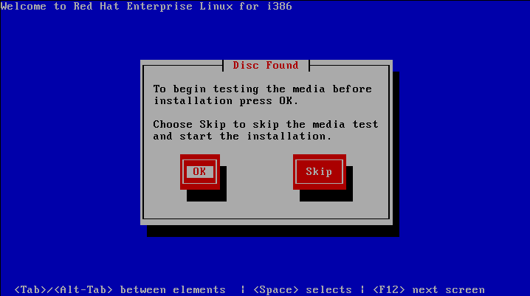

与 RHEL5 同样，使用光盘引导安装，系统会提示我们进行安装介质的检测，
防止在安装过程中由于介质出现物理损伤等问题而导致安装失败。选择 OK，就会开始介质的检测，我们 选择 Skip 直接跳过。 （注：此介质检测的窗口在网络引导中不会出现）。
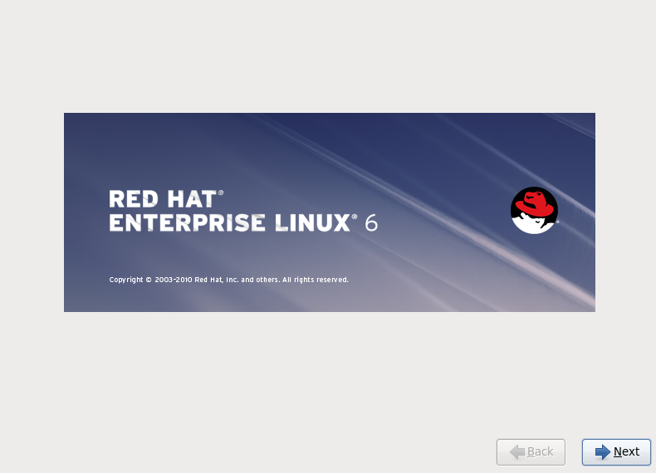
点击next
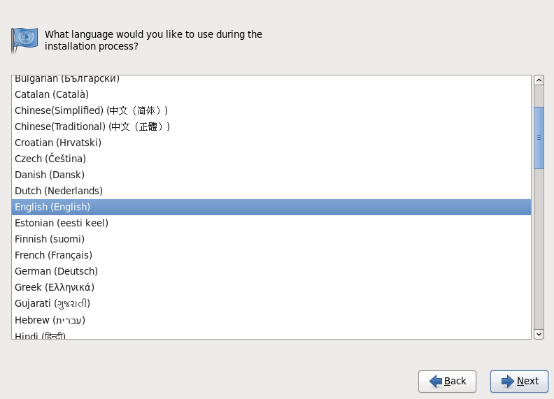
我们选择简体中文或者英文，如果选择简体中文，那么整个安装过程都将是中文界面。这里我们选择默认的英文
点击next
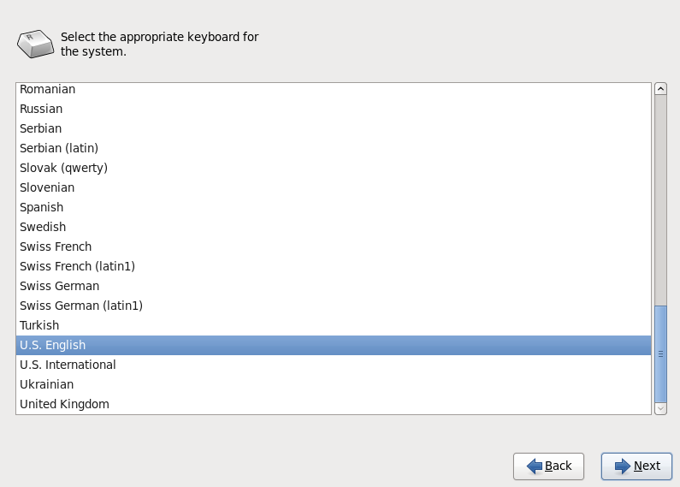
选择键盘的类型，我们国内使用的是美式的 QWERTY 键盘，所以保持默认的 U.S.English。
说明：QWERTY键盘，也称全键盘、柯蒂键盘，即字母键第一行开头6个字母是Q、W、E、R、T、Y的键盘布局，也就是现在普遍使用的电脑键盘布局。
该键盘布局由克里斯托夫·拉森·授斯（Christopher Latham Sholes）发明，1868年申请专利，1873年使用QWERTY布局的第一台商用打字机成功投放市场。

点击next
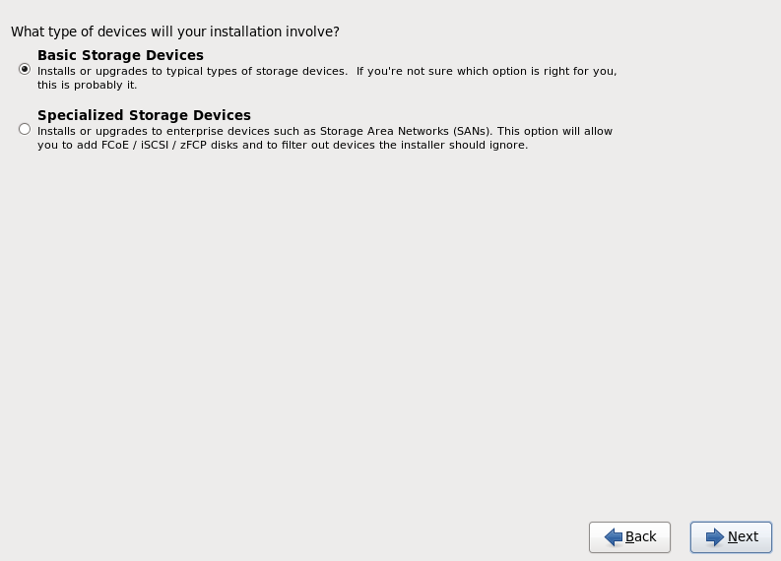
Basic Storage Devices：基本存储设备。将系统装在本地的磁盘驱动器（硬盘）上。
Specialized Storage Devices：安装或更新在企业级的存储上如，存储区域网络。
一般选择默认的第一项，Next 继续。
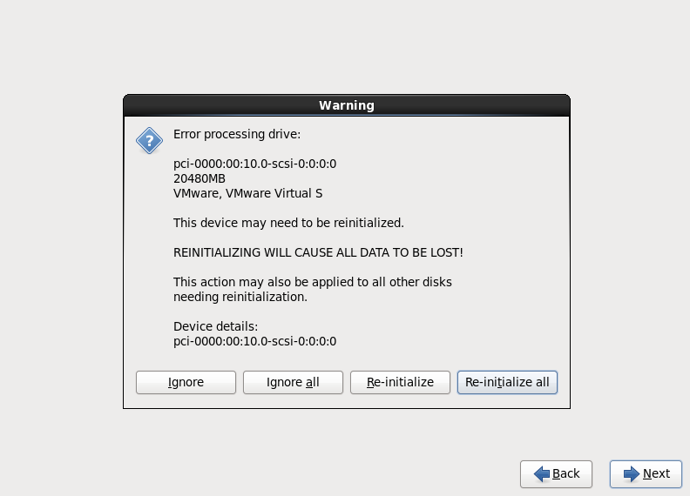
警告所有的磁盘驱动器都会被初始化，数据将会丢失。选择 Re-initalize all
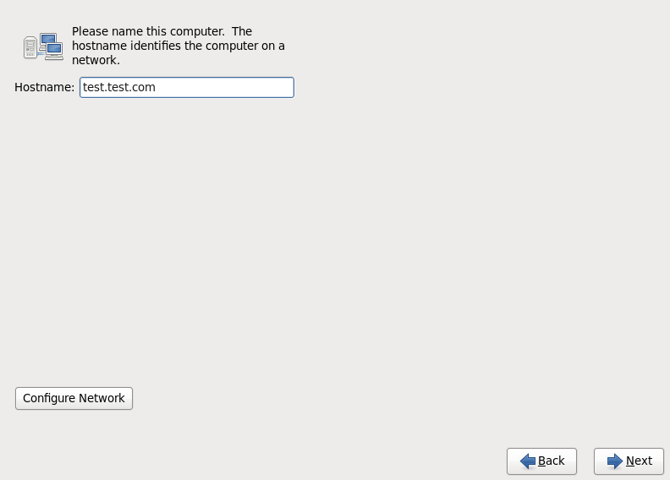
设置主机名，同时可以点击 Configure Network 来配置静态 IP。
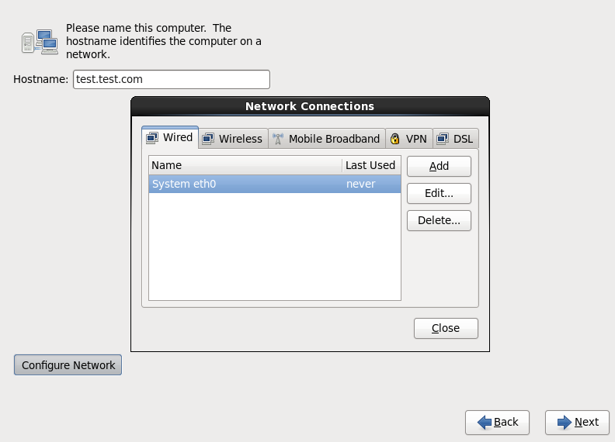
双击 System eth0。
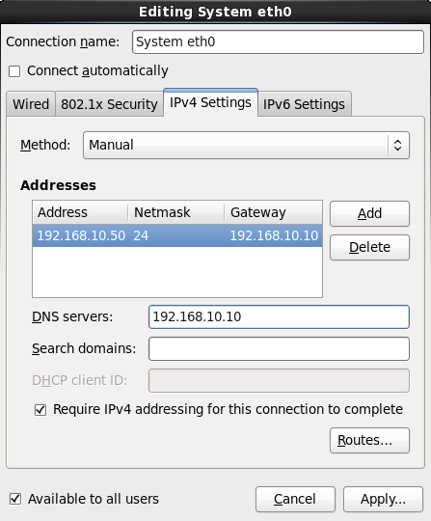
按上图所示配置好网络。默认不配置则使用 DHCP 自动获取。 点击 Apply 后，关闭网络配置窗口，继续点击 Next 下一步，
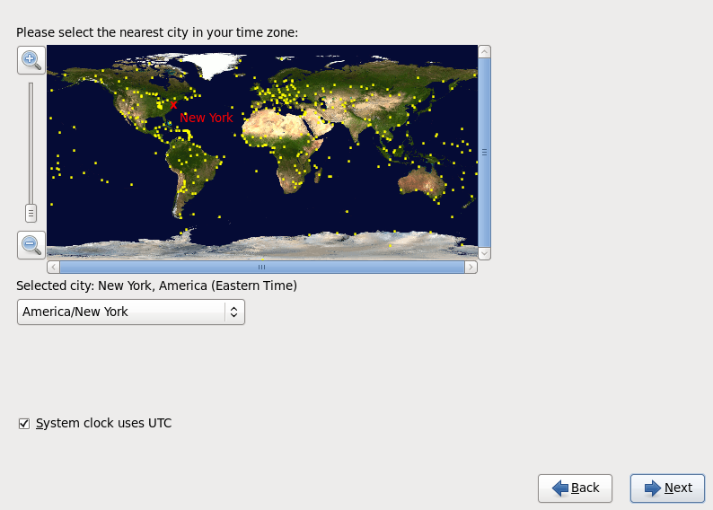
将时区选择为亚洲/上海。如果安装的是 Windows/Linux 双系统，为避免windowns的时间显示为格林威治时间，即比北京时间晚 8 个小时，可去掉 System clock uses UTC。
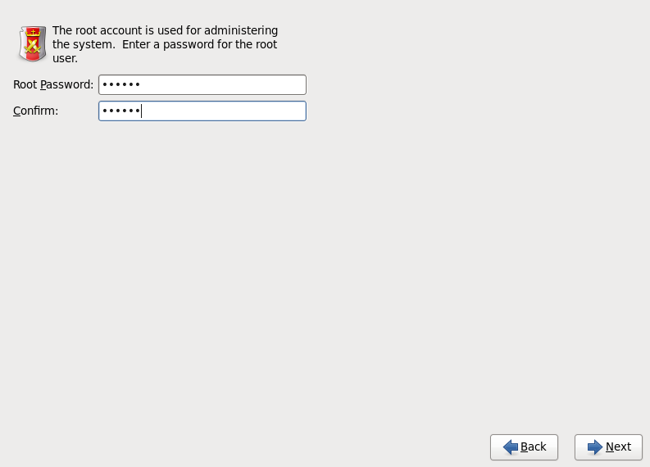
设置 root 帐户的密码，为了安全起见，请将密码设置的尽量复杂，输入两遍相同的密码后，点击 Next 继续。
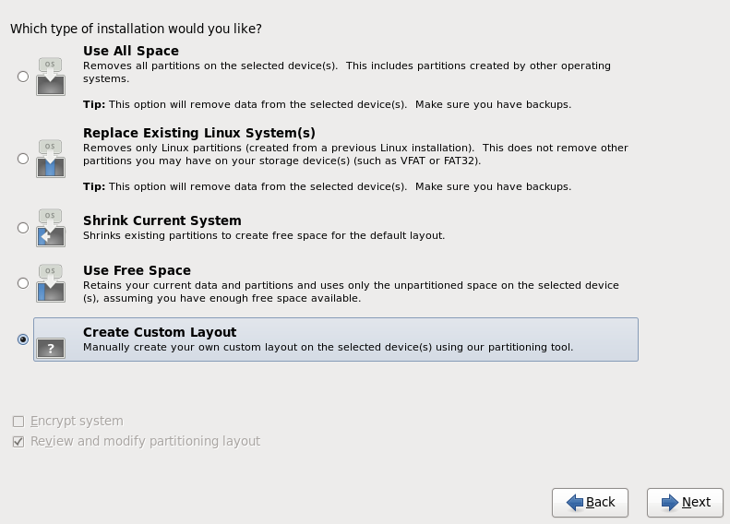
选择分区方案。
Use All space：删除所有的已存在分区，包括 ext2/ext3/ext4、swap、fat、ntfs 等。并执行 默认的安装策略。
Replace Existing Linux System(s)：只删除 Linux 文件系统的分区，保留 fap 、ntfs。并执行默 认的安装策略。
Shrink Current System：缩减已存在的分区大小，并执行默认的安装策略。
Use Free Space：使用剩余未划分的空间，执行默认的安装策略。
Create Custom Layout：自定义分区策略。

默认的安装策略：
1、分出一个单独的分区，挂载到 /boot 目录
2、然后创建swap分区，一般为内存的1.5倍或2倍
3、剩余空间全部给/分区

我们选择最后一项，自定义，之后 Next 下一步。
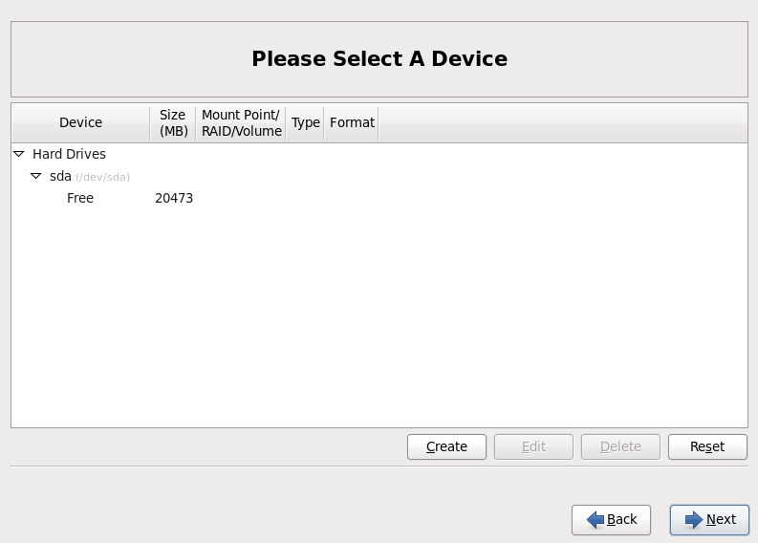
点击 Create 创建分区。
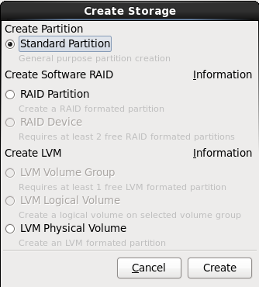
选择 Stanard Partition。点击 Create
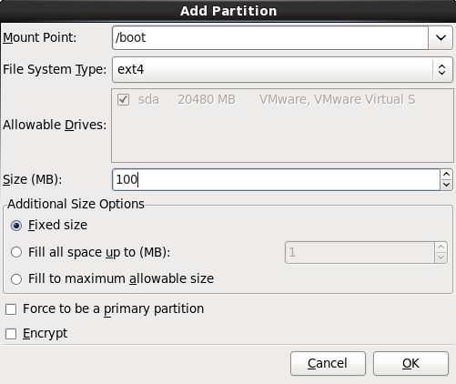
点击OK
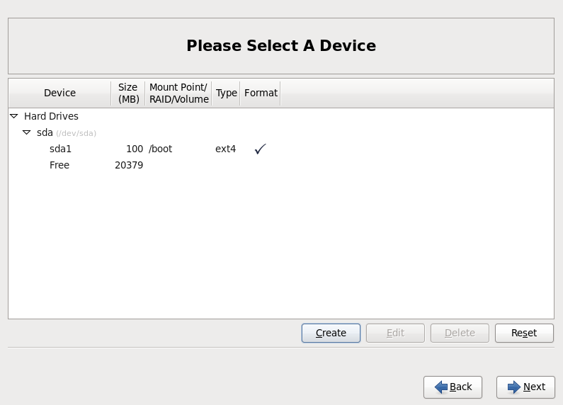
以同样方法分区，将一个 1024M 大小的swap分区 还有将所有的剩余空间全部给/分区
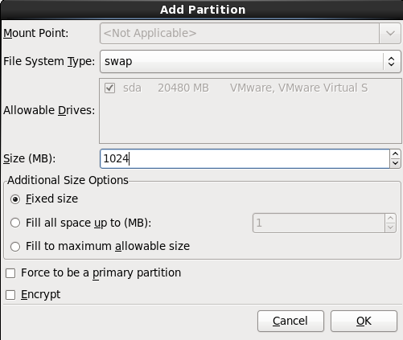
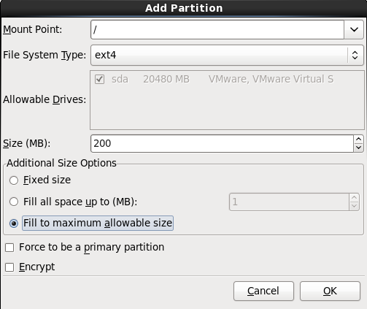
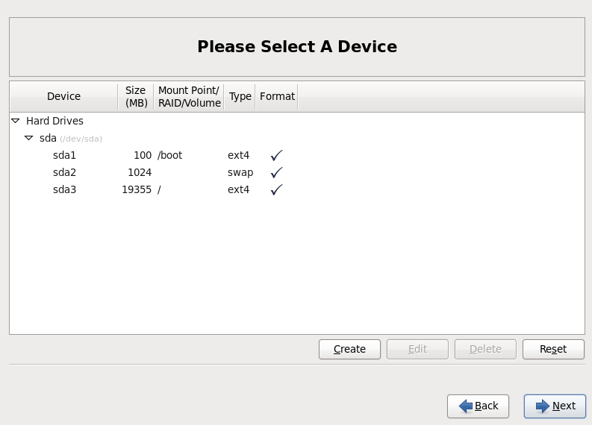
最终的效果就是上图，点击下一步
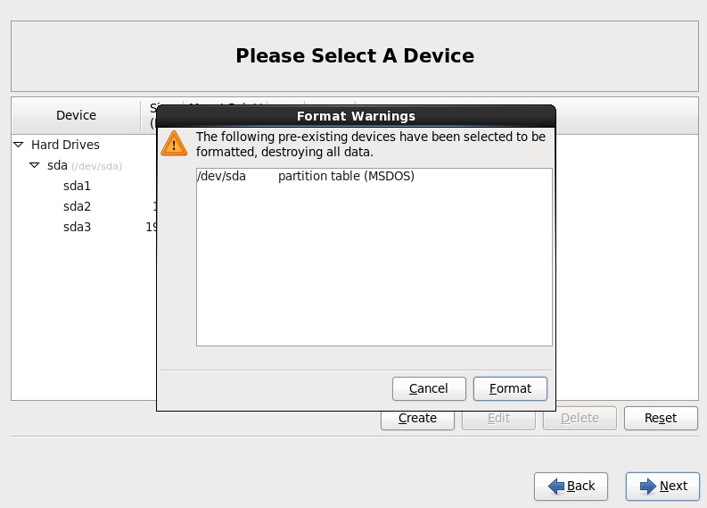
再次报出警告，将会对/dev/sda 硬盘进行格式化，原有数据将会丢失。 点击 Format。
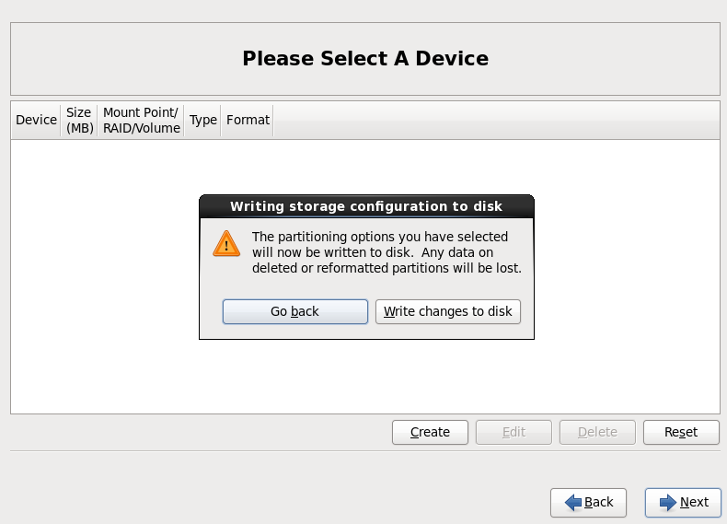
又是一次警告，区别于 RHEL5，分区操作将会当前直接生效，数据会全部丢失。 点击 Write changes to disk。
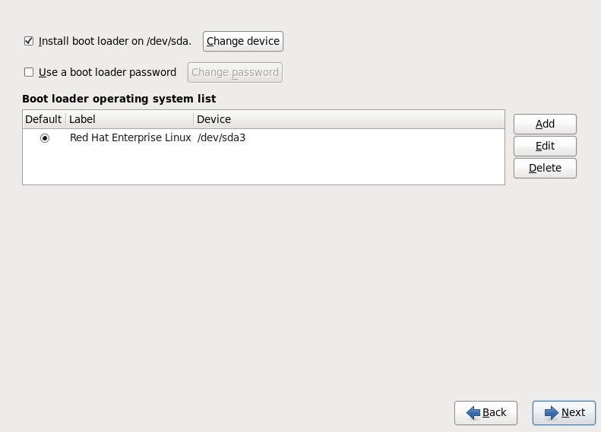
安装 boot loader（GRUB）到/dev/sda 上，你也可以勾选第二项 Use a boot loader password 来对 GRUB 进行加密。
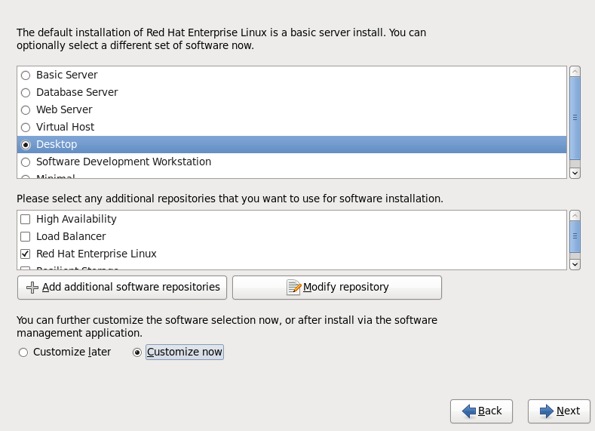
在安装操作系统的同时，安装哪些软件包，建设初学者选择 Desktop，然后再选择 Customize now 后点击 Next。
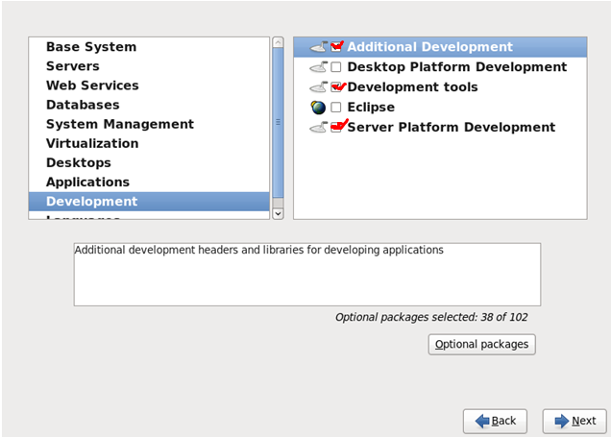
在 Development 中勾上 Additional Development 、 Development tools和Server Platform Development。
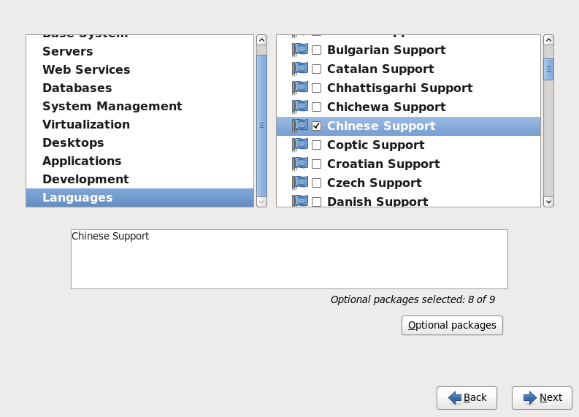
在 languages 中，勾上 Chinese support 建议使用英文来学习和使用 Linux，但如果不安装 中文支持，就无法阅读中文文档。

点击 Next，开始检测软件包的依赖性关系。
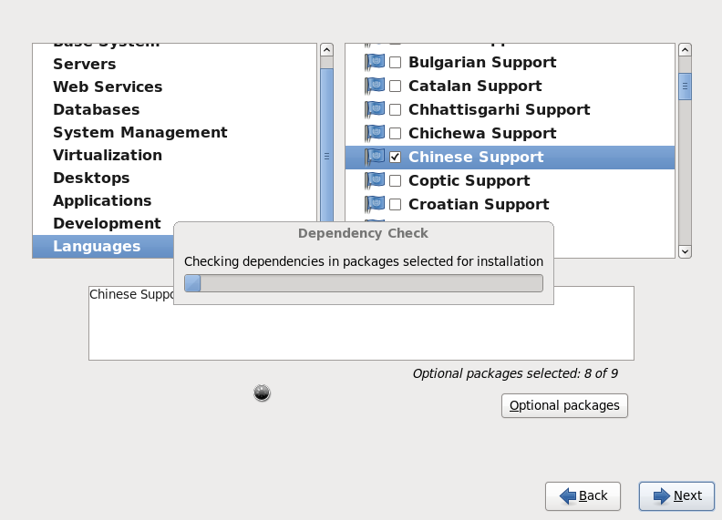

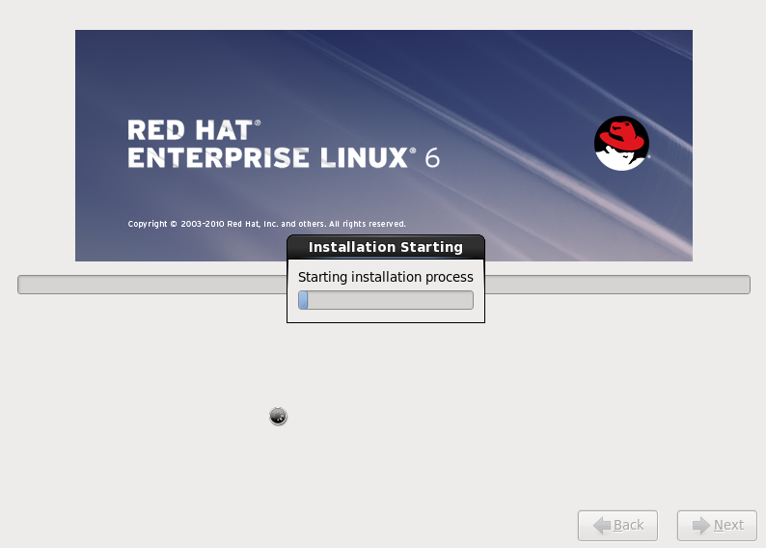
开装过程正式开始。根据 CPU 的处理能力与内存大小的不同，安装所消耗的时间也不同。
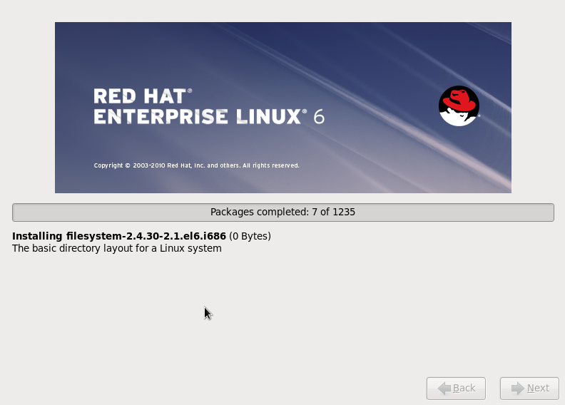

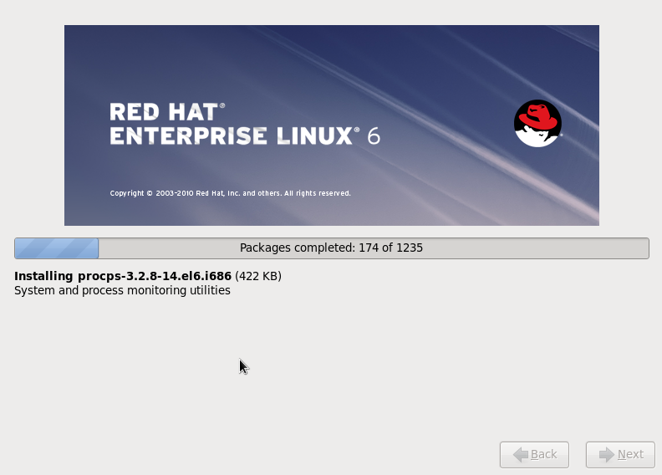
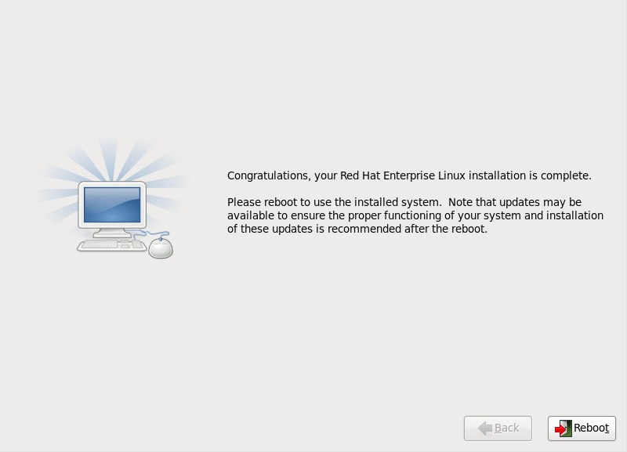
安装过程结束，点击 Reboot，重新启动计算机。
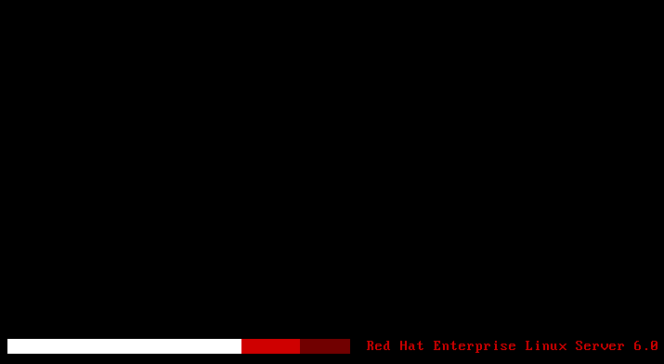
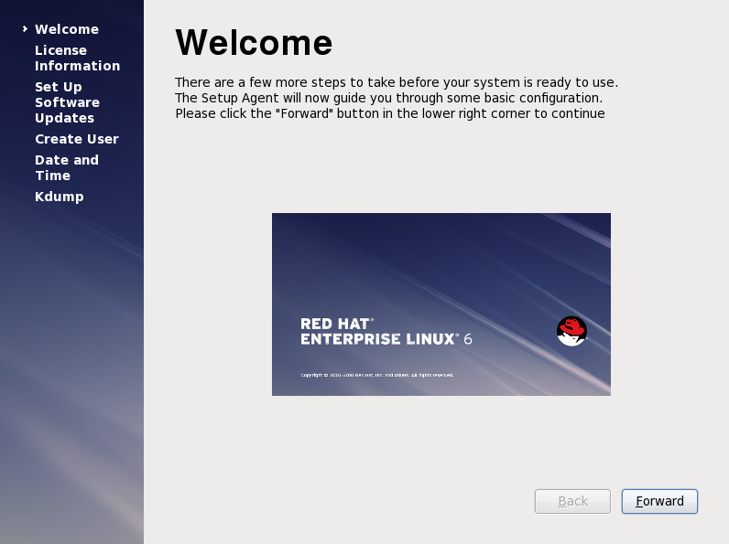
进入安装完成后的首次设置页面，下次重启后，不会出现。 首先是欢迎页面，点击 Forward 下一步。
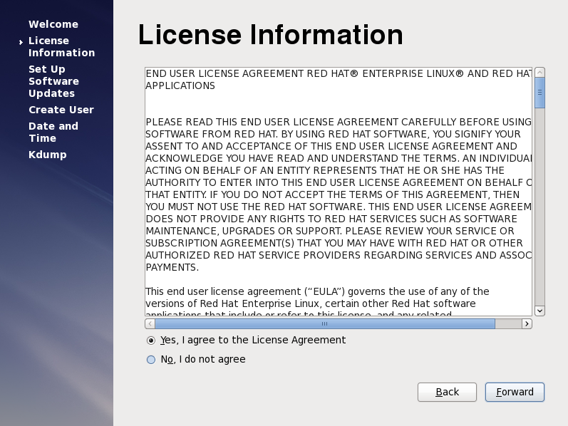
声明信息，保持默认的 Yes, I agree to the License Agreement。点击 Forward。
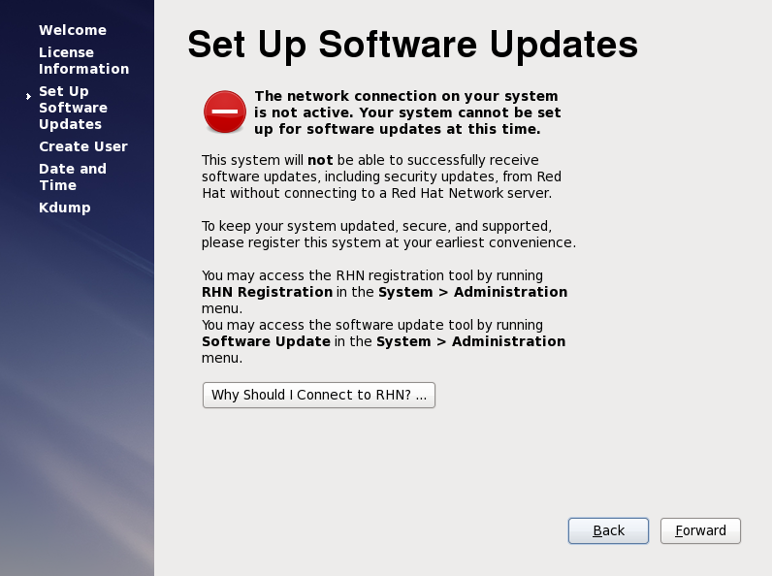
系统提示没有激活网络，无法更新软件。这一步我们继续点击forward
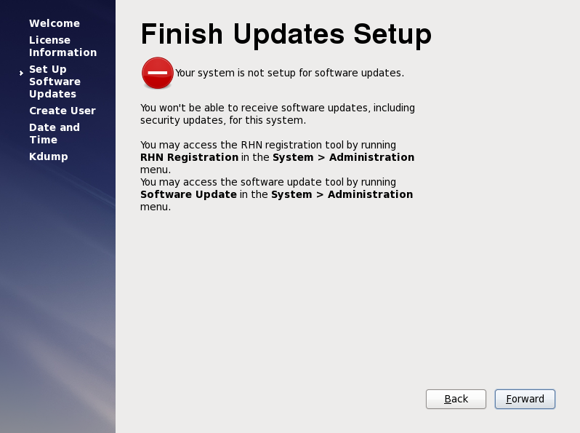
更新设置完成，并提示你没有加入 RHN 实现自动更新的功能，系统告知如想在后期加入该功能，可以加点菜单栏的 System > Administrator。这一步我们继续点击forward

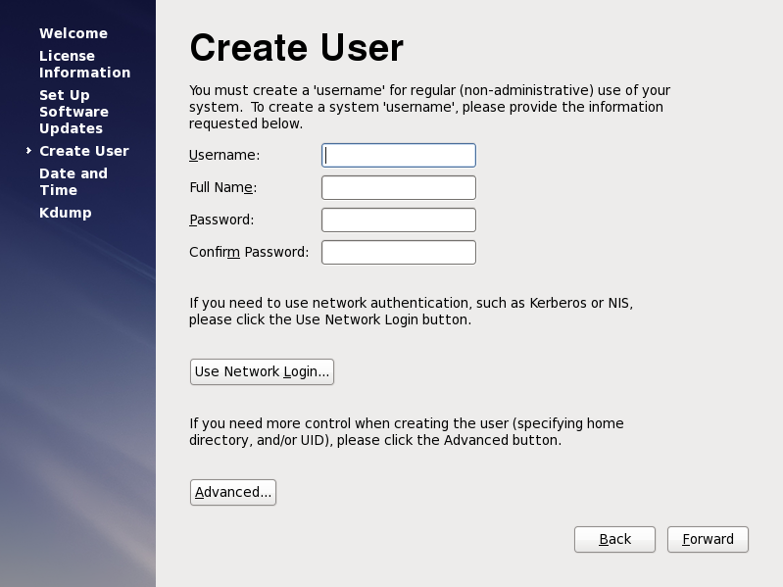
创建普通用户，这一点区别于 RHEL5，如果不创建，直接 Forward 就会弹出如上图所示的 警告信息，必须创建一个普通帐户， 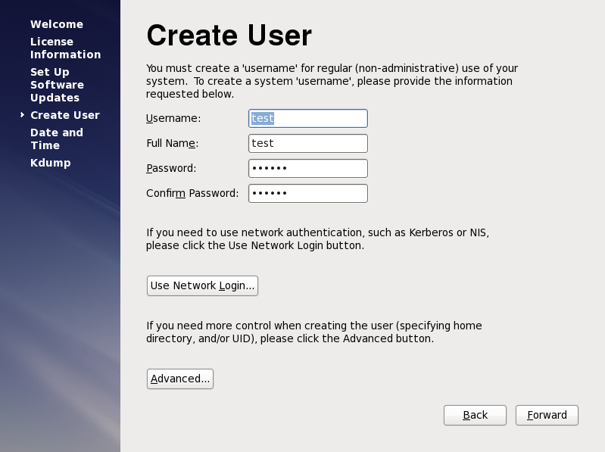
我们创建一个test用户
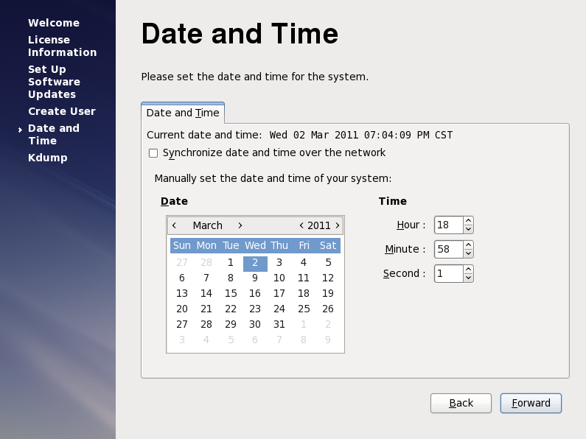
日期和时间的设置，默认是使用本地时间，也可勾上 Synchronize date and time over the network 来设置 NTP 服务器的位置，从而使用网络时间更新。
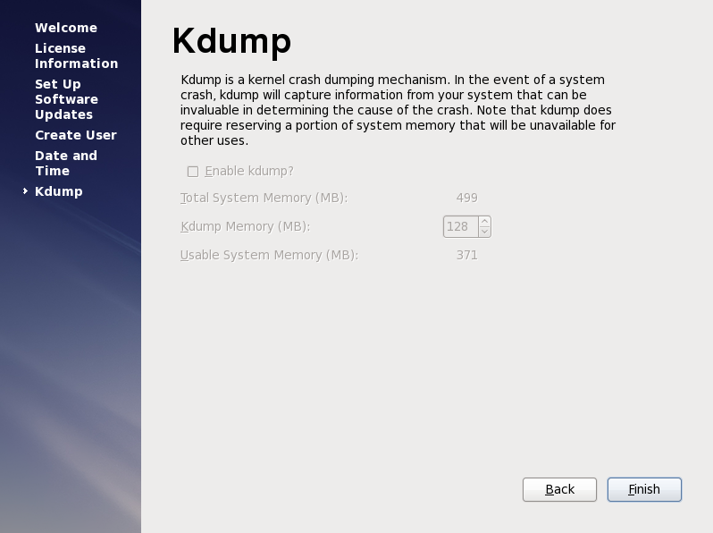
Kdump 内核救援模式，不开启，点击 Finish 完成。
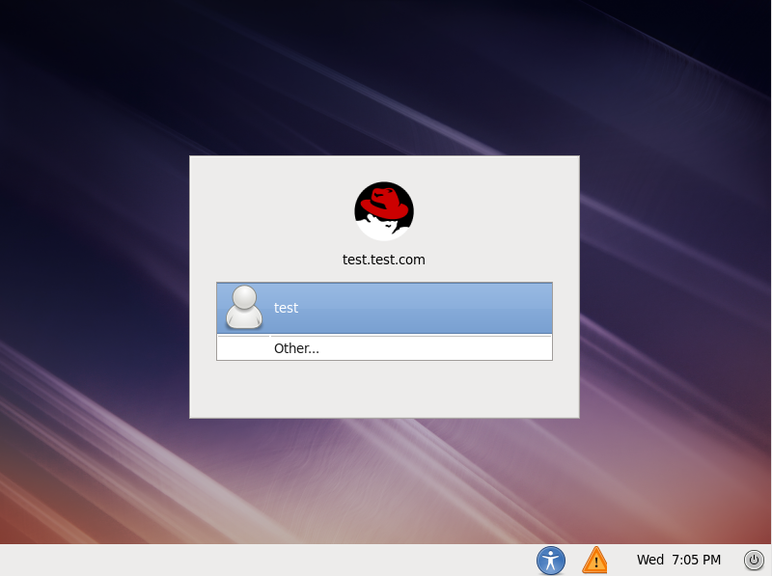
进入登录介面，选择登录名，输入密码进行登录。
到此为止，系统安装成功。

VWare虚拟使用方法：
极为实用的VMware虚拟机使用技巧十一例

技巧1.VMware虚拟机技巧之增加虚拟机可用的物理内存
默认方式下，VMware会在虚拟机创建过程中自动分配Guest System可使用的物理内存大小，例如为Windows Me分配的是64MB。不过，即使是虚拟机创建结束后，我们也可以仍然为它增加可用内存，这样做的目的当然是提高虚拟机运行的效率和速度。
在Guest System未加电启动时，从“Settings”菜单下打开“Configuration Editor”窗口，选中“Device”下的“Memory”项，然后在右边的“Guest size”框中手工增加到你所希望的数值，然后点击“OK”按钮即可生效。
技巧2.VMware虚拟机技巧之硬件设备添加的技巧
缺省情况下，VMrare虚拟机只默认安装硬盘、软驱、光驱、网卡等标准设备，如果你想使用声卡、串口、并口、SCSI等其它设备的话，就只能手动添加了
在“Device”下显示了虚拟机中所有已经安装的硬件设备，点击“Add”按钮就可以在窗口中添加其它设备，选中一个设备后点击“Next”按钮按照提示一步步操作下去就可以了。
不过，偶然也会发生即使添加成功也无法使用的问题，记得笔者很长一段时间在Guest System中都无法使用声卡，虽然按照上面的步骤成功添加，但启动后却仍无法在设备管理器中找到声卡，后者不得已从“控制面板/添加新硬件”才解决此问题。
技巧3.VMware虚拟机技巧之控制权的切换技巧
由于VMware的工作特点是在一台计算机中同时运行多个操作系统，因此这就存在一个系统控制权的切换问题，如果你发现鼠标和键盘在某一操作系统中无法使用，那么就必须进行切换，缺省的切换方法是同时按下Ctrl+Alt组合键，不过也可以在VMware的窗口下部点击鼠标左键。
假如你觉得同时按下键比较费劲的话，那么可以在“Settings/Perferences”窗口的“Hot Keys”选项页中自定义所希望的热键
技巧4.VMware虚拟机技巧之正确关机的技巧
请朋友们注意，虚拟机的关机也必须按照一定的步骤进行，如果直接点击VMware工具栏上的Power OFF按钮的话，那也就相当于通常意义上的非法关机，下次启动虚拟机时也会自动扫描磁盘呢。正确的方法应当是从“开始”菜单中执行“关机”命令，反正一切按常规操作。
技巧5.VMware虚拟机技巧之结束任务的技巧
如果你仍然按照过去的习惯在虚拟机中使用“Ctrl+Alt+Del”组合键来结束任务的话，一定会发觉Hosts主机竟然作出了同样的反应，正确的方法应当是改用“Ctrl+Alt+Ins”组合键，或者从“Power”菜单下执行“Send Ctrl-Alt-Del”命令也行
技巧6.VMware虚拟机技巧之显示模式切换的技巧
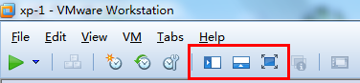
以上三个按钮为：显示侧边栏，显示下边栏，显示全屏。
技巧7.VMware虚拟机技巧之虚拟机网络使用技巧
现在，你再不用利用多台机器才能组成局域网，利用VMware创建出来的虚拟机就可以与原主机组成可正常使用的局域网，而且虚拟机也能正常访问 Internet呢。
第一步:在安装时正确选择网络连接方式
当安装过程进入“select a network connection”这一步时，可以看到这里有4种网络连接方式供选择:“Use bridged networking”连接方式可以让虚拟机通过网卡连接到Host主机所在的局域网中。而“Use network address translation(NAT)”是指通过IP地址访问Host主机，“Use host-only networking”则适用于未安装网卡的机器或者希望虚拟机仅与Host主机通讯的情况下，“Do not use a network connection”代表不使用网络连接。
第二步:正确设置网卡的IP属性
进入Guest System后，为了保证能通过网络邻居访问Host主机或其它局域网中的计算机，还必须进入“控制面板/网络”窗口，在图8窗口中找到“TCP/IP- AMD PCNET Family Ethernet Adapter(这是虚拟机所创建的虚拟网卡设备)”，点击“属性”按钮进入对网卡的IP地址和DNS地址进行配置，这里就不多说了。
第三步:运行家庭网络连接向导
如果你希望虚拟机也能借助Host主机访问Internet，那么还必须运行家庭网络连接向导,按照向导的提示一步步操作下去就可以了。上述工作结束后，请重新启动系统，如果一切正常的话，我们就可以在网络邻居中访问Host主机上的资源了.
技巧8.VMware虚拟机技巧之虚拟机BIOS设置技巧
既然虚拟机也是模拟出来的一台计算机，那当然也有着自己的BIOS程序，不过请朋友们注意，不管原来的主板使用何种BIOS，所创建出来的虚拟机一律使用Phoenix BIOS，因此只要在启动虚拟机按下F2键即可进入BIOS设置窗口.但是，你可别期望能对虚拟机BIOS进行更新哟。
技巧9.VMware虚拟机技巧之安装VMware Tools解决显示屏幕分辨率的技巧
Guest System安装结束后，桌面默认只使用16色，因此我们必须安装显卡的驱动程序，否则无法使用高于640×480的分辨率。不过由于这里的显卡也是虚拟出来，这个驱动程序在哪里呢?
原来，VMware的虚拟显卡驱动是放在虚拟软盘中的，因此在安装之前必须首先激活这个虚拟软盘才行。从“Settings”下选择“VMware Tools Install”命令，按照系统的提示一步步做下去就可以了。

技巧10.VMware虚拟机技巧之使用ISO光盘文件的技巧
以前，我们在使用ISO光盘文件时，一般总是需要先将ISO文件虚拟为CDROM才能使用。现在，你只需要将“DVD/CD-ROM”的属性设置为 “Use ISO image”就可以直接将ISO文件虚拟为光盘文件，这样就可以刻盘的麻烦。
当然啦，在Guest System启动后，你可以再去修改它的属性，更改指向的ISO文件或者将其切换回物理光驱，这样不需要重新启动就可以正常读取新的虚拟光盘中的内容，这一功能对于检验ISO文件的可启动性及可安装性特别实用。
技巧11.VMware虚拟机技巧之删除虚拟机的技巧
在VMware中删除虚拟机可比真正删除某个操作系统简单多了，只要直接在右键菜单中选择“Remove From List”即可，当然这仅仅是在列表中删除，其对应的文件并没有删除，每一个建立的虚拟机都会在主机上创建一个以该操作系统名称命名的目录，位置大都在 “我的文档”下，找到后直接删除即可。

技巧12.VMware虚拟机技巧之快照管理技巧

